

**Об утверждении Плана по управлению пастбищами и их использованию по Канонерскому сельскому округу Бескарагайского района на 2022-2023 годы**

Решение Бескарагайского районного маслихата Восточно-Казахстанской области от 25 февраля 2022 года № 16/7-VII

      В соответствии с подпунктом 15) пункта 1 статьи 6 Закона Республики Казахстан "О местном государственном управлении и самоуправлении в Республике Казахстан", статьями 8,13 Закона Республики Казахстан "О пастбищах", Бескарагайский районный маслихат РЕШИЛ:

      1. Утвердить План по управлению пастбищами и их использованию по Канонерскому сельскому округу Бескарагайского района на 2022-2023 года согласно приложению к настоящему решению.

      2. Настоящее решение вводится в действие по истечении десяти календарных дней после дня его первого официального опубликования.

|  |  |
| --- | --- |
| *Секретарь Бескарагайского районного маслихата* | *М. Абылгазинова* |

|  |  |
| --- | --- |
|  | Утвержден решением Бескарагайского районного  маслихата от 25 февраля 2022 года № 16/7-VІI |

**План по управлению пастбищами и их использованию по Канонерскому сельскому округу Бескарагайского района на 2022-2023 годы**

      Настоящий План по управлению пастбищами и их использованию по Канонерскому сельскому округу Бескарагайского района на 2022-2023 годы (далее - План) разработан в соответствии с Законом Республики Казахстан "О местном государственном управлении и самоуправлении в Республике Казахстан", Законом Республики Казахстан "О пастбищах", приказом Заместителя Премьер-Министра Республики Казахстан - Министра сельского хозяйства Республики Казахстан от 24 апреля 2017 года № 173 "Об утверждении Правил рационального использования пастбищ" (зарегистрирован в Реестре государственной регистрации нормативных правовых актов за № 15090), приказом Министра сельского хозяйства Республики Казахстан от 14 апреля 2015 года № 3-3/332 "Об утверждении предельно допустимой нормы нагрузки на общую площадь пастбищ" (зарегистрирован в Реестре государственной регистрации нормативных правовых актов за № 11064).

      Для организации плана по управлению пастбищами и их использованию составлены:

      1) схема (карта) расположения пастбищ на территории Канонерского сельского округа Бескарагайского района в разрезе категорий земель, собственников земельных участков и землепользователей на основании правоустанавливающих документов, согласно приложения 1 настоящего Плана;

      2) приемлемые схемы пастбищеоборотов, согласно приложения 2 настоящего Плана;

      3) карта с обозначением внешних и внутренних границ и площадей пастбищ, в том числе сезонных, объектов пастбищной инфраструктуры, согласно приложения 3 настоящего Плана;

      4) схема доступа пастбищепользователей к водоисточникам (озерам, рекам, прудам, копаням, оросительным или обводнительным каналам, трубчатым или шахтным колодцам), составленная согласно норме потребления воды, согласно приложения 4 настоящего Плана;

      5) схема перераспределения пастбищ для размещения поголовья сельскохозяйственных животных физических и (или) юридических лиц, у которых отсутствуют пастбища, и перемещения его на предоставляемые пастбища, согласно приложения 5 настоящего Плана;

      6) схема размещения поголовья сельскохозяйственных животных на отгонных пастбищах физических и (или) юридических лиц, не обеспеченных пастбищами, расположенными в сельском округе, согласно приложения 6 настоящего Плана;

      7) календарный график по использованию пастбищ, устанавливающий сезонные маршруты выпаса и передвижения сельскохозяйственных животных, согласно приложения 7 настоящего Плана.

      План принят с учетом сведений о состоянии геоботанического обследования пастбищ, сведений о ветеринарно-санитарных объектах, данных о численности поголовья сельскохозяйственных животных с указанием их владельцев – пастбище пользователей, физических и (или) юридических лиц, данных о количестве гуртов, отар, табунов, сформированных по видам и половозрастным группам сельскохозяйственных животных, сведений о формировании поголовья сельскохозяйственных животных для выпаса на отгонных пастбищах, особенностей выпаса сельскохозяйственных животных на культурных и аридных пастбищах, сведений о сервитутах для прогона скота и иных данных, предоставленных государственными органами, физическими и (или) юридическими лицами.

      Канонерский сельский округ расположен в центральной части Бескарагайского района в сухостепной зоне, характеризующейся резко континентальным климатом. Зима суровая. Лето сухое, жаркое.

      Среднегодовое количество осадков составляет 220-280 мм, при этом наибольшее их количество приходится на летние месяцы.

      Преобладают юго-восточные ветры, со среднегодовой скоростью 2,7 м/сек.

      Почвенный покров в основном представлен почвами каштановой подзоны. Увал "Балапан" занят почвами темно-каштановой подзоны.

      Характерной чертой почвенного покрова является значительное распространение почв "легкого" механического состава (супесчаных и песчаных).

      Растительный покров представлен, в основном, полынно-ковыльно-типчаковыми ассоциациями. Кроме ее доминантов, в травостое в небольшом количестве участвуют зопник, подмаренник, качим, тонконог, волоснец гигантский и другие растения.

      Устойчивый снежный покров устанавливается в середине ноября, сходит в первой декаде апреля. Продолжительность безморозного периода 130-150 дней.

      Гидрографию представляют небольшие озера с пресной и горько-соленой водой, наполняемыми паводковыми и грунтовыми водами. Вода из озер пригодна для водопоя скота весной и в начале лета. Среднесуточная норма потребления воды на одно сельскохозяйственное животное определяется в соответствии с пунктом 9 Правил рационального использования пастбищ.

      В летнее время водопой скота в основном осуществляется из колодцев.

      По административно-территориальному делению в округе имеется 3 населенных пункта (Канонерка, Кара-Мурза и Карабаш).

      Центральная усадьба округа, село Канонерка находится в 24 км юго-западнее районного центра села Бескарагай.

      Общая площадь сельского округа 78700 га, из них пастбищные земли –16158 га.

      По категориям земли подразделяются:

      - земли сельскохозяйственного назначения 12775 га, в том числе пастбище - 7991 га;

      - земли населенных пунктов – 9501 га, в том числе пастбище - 7492 га;

      - земли запаса составляют 5844 га, в том числе пастбище 675 га.

      В Канонерском сельском округе поголовье сельскохозяйственных животных составляет: крупного рогатого скота 2009 голов, из них маточное поголовье местного населения 769 голов, мелкого рогатого скота 647 голов, лошадей 448 голов (таблица № 1).

|  |  |
| --- | --- |
|  | таблица № 1 |

|  |  |  |  |  |  |  |  |  |  |  |  |
| --- | --- | --- | --- | --- | --- | --- | --- | --- | --- | --- | --- |
| № п/п | Населен-ный пункт | население | | | | Сельхоз | | | всего | | |
| формирования | | |
| КРС | |  |  |  |  |  |  |  |  |
| всего | В т.ч. дойных | МРС | лошади | КРС | МРС | лошади | КРС | МРС | лошади |
| 1 | Канонерка | 1322 | 553 | 219 | 252 | 150 | 264 | 100 | 1472 | 483 | 352 |
| 2 | Кара Мурза | 347 | 176 | 90 | 68 | 10 | 0 | 0 | 357 | 90 | 68 |
| 3 | Карабаш | 83 | 40 | 74 | 26 | 97 | 0 | 2 | 180 | 74 | 28 |
|  | итого | 1752 | 769 | 383 | 346 | 257 | 264 | 102 | 2009 | 647 | 448 |

      Для ветеринарного обслуживания сельскохозяйственных животных в округе организовано: ветеринарный пункт – 1, скотомогильник – 1.

      Скотопрогонов на территории сельского округа не имеется.

      Для обеспечения пастбищами сельскохозяйственных животных по Канонерскому сельскому округу имеются всего 16158 га пастбищных угодий, в черте населенных пунктов числится 7492 гектар пастбищ. Из всех пастбищ в черте населенных пунктов, в пользовании сельскохозяйственных формирований находится 217 га, для выпаса скота населения имеется 7275 га пастбищ.

      На основании вышеизложенного, согласно статьи 15 Закона Республики Казахстан "О пастбищах" для нужд местного населения Канонерского сельского округа по содержанию маточного (дойного) поголовья сельскохозяйственных животных, при имеющихся пастбищных угодьях вблизи населенного пункта в размере 7275 га, потребность составляет 5738 га (таблица № 2), что позволяет выпасать другие виды животных на площади 1507 га.

|  |  |
| --- | --- |
|  | таблица № 2 |

|  |  |  |  |  |  |  |
| --- | --- | --- | --- | --- | --- | --- |
| № | Сельский округ | Площадь пастбищ, (га) | Наличие дойных коров (гол.) | Норма потребности пастбищна 1 гол., (га) | Потребность пастбищ,(га) | Раз-  ница, (га) |
| 1 | Канонерский | 7275 | 769 | 7,5 | 5768 | 1507 |

      Имеется потребность в пастбищных угодьях по выпасу других сельскохозяйственных животных местного населения в размере 11060 гектар, при норме нагрузки на голову КРС – 7,5 га/гол, МРС – 1,5 га/гол, лошадей – 9 га/гол (таблица № 3).

      Имеется в составе земель населенных пунктов, кроме пастбищ для выпаса дойных коров, 1507 га. Дополнительная потребность в пастбищах составляет 9553 га.

|  |  |
| --- | --- |
|  | таблица № 3 |

|  |  |  |  |  |  |  |  |  |  |  |
| --- | --- | --- | --- | --- | --- | --- | --- | --- | --- | --- |
|  | Сельский округ | население | | | Потребность пастбищ,(га) | | | | Предоставлено для выпаса скота | Разница, (га) |
| КРС, | МРС | Лоша-ди |
| кроме дой |
| ных | КРС | МРС | Лоша | Итого (га) |
|  | ди |
| 1 | Канонерский | 983 | 383 | 346 | 7372 | 574 | 3114 | 11060 | 1507 | -9553 |

      Сложившуюся потребность в пастбищных угодьях в размере 9553 гектар необходимо восполнить за счет перевода части поголовья на стойловое содержание, выпаса сельскохозяйственных животных населения на залежах в черте населенных пунктов на площади 100 га и землях запаса площадью 450 га, пастбищах в землях запаса на территории сельского округа, на неиспользуемых землях сельхозформирований (по согласованию), а также, при необходимости, на временно используемых в качестве отгонных пастбищах Карабасского сельского округа (учетный квартал 05-240-018).

      Поголовье скота в сельскохозяйственных формированиях Канонерского сельского округа составляет: крупный рогатый скот 257 голов, мелкий рогатый скот 264 головы, лошади 102 головы. Потребность в пастбищах составляет 3242 га (таблица № 4).

      Площадь пастбищ закрепленных за крестьянскими и фермерскими хозяйствами сельского округа составляет 7991 га (таблица №5).

      Излишние пастбища на площади 4749 га возможно использовать для выпаса скота населения сельского округа.

|  |  |
| --- | --- |
|  | таблица № 4 |

|  |  |  |  |  |  |  |  |  |  |  |  |
| --- | --- | --- | --- | --- | --- | --- | --- | --- | --- | --- | --- |
| № | Сельский округ | Наличие скота  по видам, (гол) | | | Норма потребности пастбищ на 1 гол., (га) | | | Потребность пастбищ, (га) | | | |
| КРС | МРС | Лошади | КРС | МРС | Лошади | КРС | МРС | Лошади | Итого (га) |
| 1 | Канонерски | 257 | 264 | 102 | 7,5 | 1,5 | 9 | 1928 | 396 | 918 | 3242 |

      Таблица № 5

|  |  |  |  |  |  |  |  |  |
| --- | --- | --- | --- | --- | --- | --- | --- | --- |
| № п/п | Наименование собственников земельных участков и землепользователей (ФИО Наименование организации) | Общая площадь (га) (41+65) | Пашни | Залежи | Сенокосов | Пастбищ | Всего с/х угодий | Прочие, всего |
| Всего | Всего |
| 1 | "Анна" Голованев В. | 240 | 0 | 0 | 0 | 240 | 240 | 0 |
| 2 | Грошев В. | 80,3 | 0 | 0 | 0 | 80 | 80 | 0,3 |
| 3 | Демченко Ю. | 87,3 | 0 | 0 | 0 | 86,8 | 86,8 | 0,5 |
| 4 | Мухамеджанов Ж. | 173,3 | 0 | 0 | 13,5 | 159,5 | 173 | 0,3 |
| 5 | "Ирина" Шабаршов С. | 60 | 0 | 0 | 0 | 60 | 60 | 0 |
| 6 | Калиновская Н. | 79,9 | 0 | 0 | 0 | 79,9 | 79,9 | 0 |
| 7 | Клец Н. | 102 | 0 | 0 | 0 | 102 | 102 | 0 |
| 8 | "Лана" Адильев Т. | 8995,6 | 3464,1 | 298,9 | 122,2 | 5063,1 | 8948,3 | 47,3 |
| 9 | "Наталья-1" Штарик Н. | 40 | 0 | 0 | 0 | 40 | 40 | 0 |
| 10 | Киселева Т. | 120,3 | 0 | 0 | 0 | 120 | 120 | 0,3 |
| 11 | Пелипенко А. | 96,4 | 0 | 0 | 0 | 95,8 | 95,8 | 0,6 |
| 12 | Кнутовицкий В. | 100,7 | 0 | 0 | 0 | 100 | 100 | 0,7 |
| 13 | Чумычкин О. | 127,3 | 46,2 | 0 | 6,3 | 69,2 | 121,7 | 5,6 |
| 14 | Ережепбаев А. | 41,3 | 0 | 0 | 0 | 41 | 41 | 0,3 |
| 15 | Тулеубаев Т. | 51,2 | 0 | 0 | 0 | 50 | 50 | 1,2 |
| 16 | Мусаканов Т. | 360,2 | 0 | 0 | 159,4 | 190,4 | 349,8 | 10,4 |
| 17 | "Ерхан" Толеуов Б. | 53,1 | 0 | 0 | 15,7 | 37,1 | 52,8 | 0,3 |
| 18 | Турищев В. | 58 | 0 | 0 | 0 | 50 | 50 | 8 |
| 19 | Тулеубаев Ю. | 30 | 0 | 0 | 30 | 0 | 30 | 0 |
| 20 | Мусаканов Б. | 1571,2 | 0 | 60 | 300 | 1200 | 1560 | 11,2 |
| 21 | Какимов Е. | 246,5 | 0 | 150 | 0 | 96,2 | 246,2 | 0,3 |
| 22 | Беленков В. | 30 | 0 | 0 | 30 | 0 | 30 | 0 |
|  | итого | 12744,6 | 3510,3 | 508,9 | 677,1 | 7961 | 12657,3 | 87,3 |
|  | Юридические лица |  |  |  |  |  |  |  |
| 1 | ТОО "Восточный гусь" | 30 | 0 | 0 | 0 | 30 | 30 | 0 |
|  | итого по юр лицам | 30 | 0 | 0 | 0 | 30 | 30 | 0 |
|  | всего по округу | 12774,6 | 3510,3 | 508,9 | 677,1 | 7991 | 12687,3 | 87,3 |

|  |  |
| --- | --- |
|  | Приложение 1 к Плану по  управлению пастбищами и их  использованию в Канонерском сельском округе Бескарагайского района на 2022-2023 годы |

**Схема (карта) расположения пастбищ на территории Канонерского сельского округа Бескарагайского района в разрезе категорий земель, собственников земельных участков и землепользователей на основании правоустанавливающих документов**

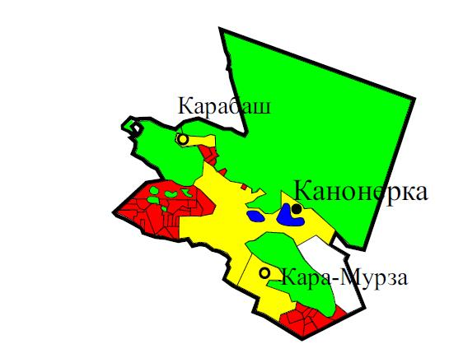

**Условные обозначения**



      пастбище в землях сельскохозяйственного назначения



      пастбище в землях населенных пунктов



      пастбище в землях запаса

|  |  |
| --- | --- |
|  | Приложение 2 к Плану по  управлению пастбищами и их  использованию в Канонерском сельском округе Бескарагайского района на 2022-2023 годы |

**Приемлемые схемы пастбищеоборотов**

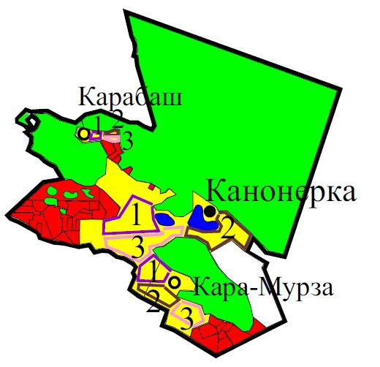

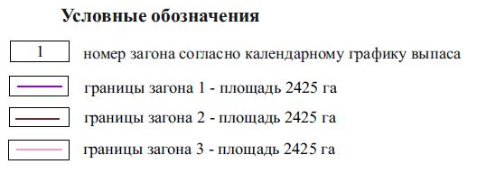

|  |  |
| --- | --- |
|  | Приложение 3 к Плану по  управлению пастбищами и их  использованию в Канонерском сельском округе Бескарагайского района на 2022-2023 годы |

**Карта с обозначением внешних и внутренних границ и площадей пастбищ**



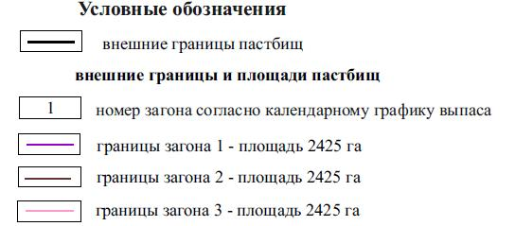

|  |  |
| --- | --- |
|  | Приложение 4 к Плану по  управлению пастбищами и их  использованию в Канонерском сельском округе Бескарагайского района на 2022-2023 годы |

**Схема доступа пастбищепользователей к водным источникам**

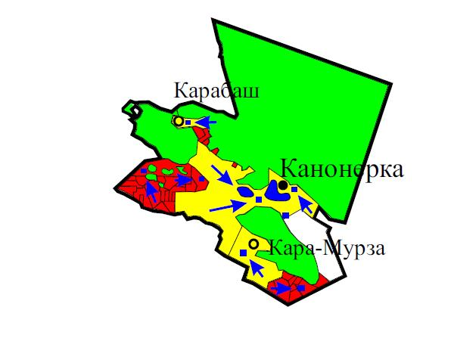

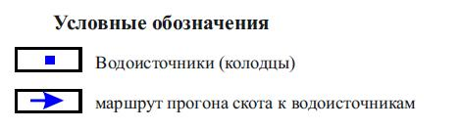

|  |  |
| --- | --- |
|  | Приложение 5 к Плану по  управлению пастбищами и их  использованию в Канонерском сельском округе Бескарагайского района на 2022-2023 годы |

**Схема перераспределения пастбищ для размещения поголовья сельскохозяйственных животных физических и юридических лиц, у которых отсутствуют пастбища и перемещение его на предоставляемые участки**

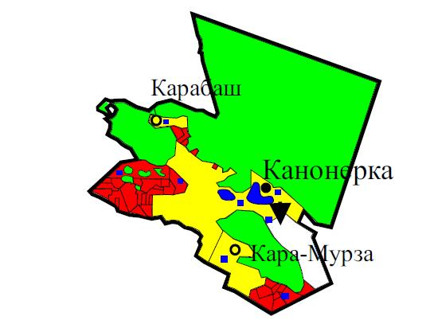

**Условные обозначения:**

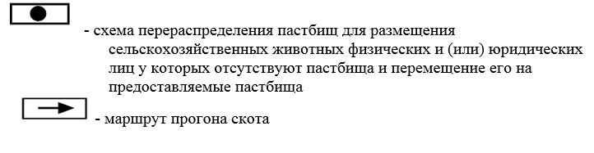

|  |  |
| --- | --- |
|  | Приложение 6 к Плану по  управлению пастбищами и их  использованию в Канонерском сельском округе на 2022-2023 годы |

**Схема размещения поголовья сельскохозяйственных животных на отгонных пастбищах физических и юридических лиц**

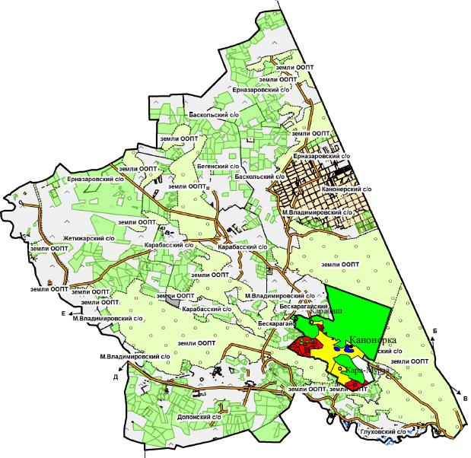

**Условные обозначения:**



      - пастбище в землях запаса Карабасского сельского округа для

      предполагаемого размещения поголовья сельскохозяйственных

      животных на отгонных пастбищах площадью 1500 га

|  |  |
| --- | --- |
|  | Приложение 7 к Плану по  управлению пастбищами и их  использованию в Канонерском сельском округе Бескарагайского района на 2022-2023 годы |

**Календарный график по использованию пастбищ, устанавливающий сезонные маршруты выпаса и передвижения сельскохозяйственных животных**

|  |  |  |  |  |  |  |
| --- | --- | --- | --- | --- | --- | --- |
| Округ | 2022 год | | | 2023 год | | |
| Загон 1 | Загон 2 | Загон 3 | Загон 1 | Загон 2 | Загон 3 |
| Канонерский  сельский округ | 1 декада  июля  - 3 декада августа | 1 декада  сентября-3 декада октября | 1 декада  мая  -3 декада июня | 1 декада  мая  -3 декада июня | 1 декада  июля  - 3 декада августа | 1 декада  сентября-3 декада октября |

© 2012. РГП на ПХВ «Институт законодательства и правовой информации Республики Казахстан» Министерства юстиции Республики Казахстан